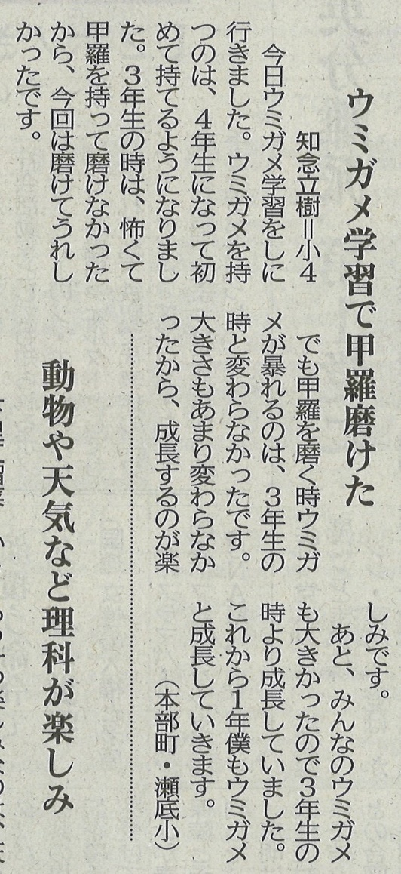

【沖縄タイムス 2022年5月10日（火）掲載】

